附件1

报名微信群二维码

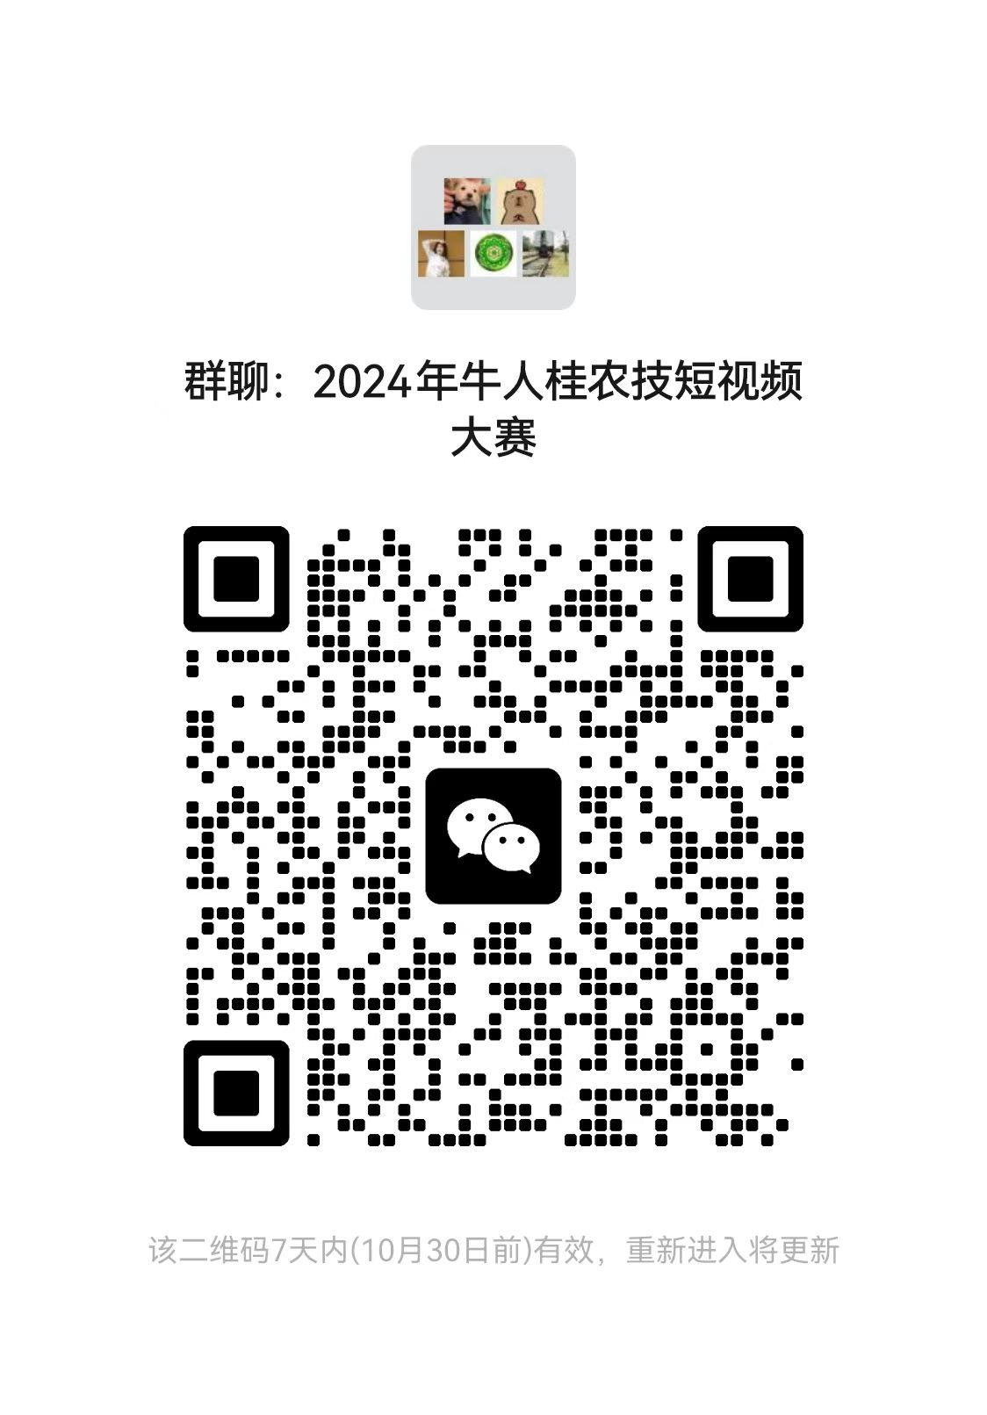

请参赛人员及时扫描二维码加入群聊交流，以免错过重要信息，如二维码过期，请联系工作人员：周含冰，联系电话：19114983921（微信同号）